**Bitte beachten!** 

Für das Parken auf dem Grünstreifen gegenüber der Kirche (Verlängerung Parkstreifen in Richtung Lüllau) kann es auch am Sonntag einen Strafzettel geben!

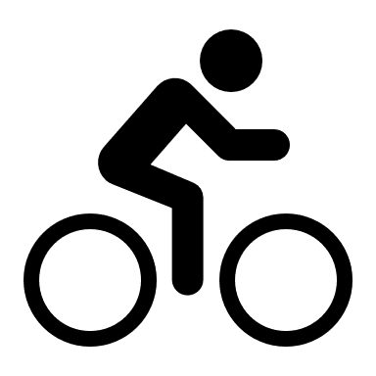Hier befindet sich ein Fahrradweg!

Bitte beachten Sie auch die eingeschränkten Parkmöglichkeiten an Sonn- und Feiertagen

in der Wilhelm-Meister-Straße.

Auch der Parkplatz am Fitnessstudio ist kein öffentlicher Parkplatz.

Weitere Parkmöglichkeiten gibt es auf unserem Parkplatz in der Wilhelm-Meister-Str.

und bei unserer Kindertagesstätte

(Hermann-Burgdorf-Str. 58),

beim Finanzamt in der Bürgermeister-Adolf-Meyer-Straße sowie unter der Canteleu-Brücke.

**Bitte beachten!** 

Für das Parken auf dem Grünstreifen gegenüber der Kirche (Verlängerung Parkstreifen in Richtung Lüllau) kann es auch am Sonntag einen Strafzettel geben!

Hier befindet sich ein Fahrradweg!



Bitte beachten Sie auch die eingeschränkten Parkmöglichkeiten an Sonn- und Feiertagen

in der Wilhelm-Meister-Straße.

Auch der Parkplatz am Fitnessstudio ist kein öffentlicher Parkplatz.

Weitere Parkmöglichkeiten gibt es auf unserem Parkplatz in der Wilhelm-Meister-Str.

und bei unserer Kindertagesstätte

(Hermann-Burgdorf-Str. 58),

beim Finanzamt in der Bürgermeister-Adolf-Meyer-Straße sowie unter der Canteleu-Brücke.